** Guía de contenidos Octavo básico – Creando y expresando**

|  |  |
| --- | --- |
| Periodo de trabajo (fechas) | **Inicio 18 de Agosto / entrega 01 de septiembre – 12:00 PM** |
| Curso | Octavo Básico |
| Asignatura | Artes Visuales |
| Profesor: | Angelo Nicolás Pastenes |

|  |
| --- |
| **Tipo de entrega y medio para consultas**  **ONLINE:** Las actividades pueden ser enviadas mediante fotografías al correo electrónico [angelonicolaspastenes@gmail.com](mailto:angelonicolaspastenes@gmail.com) para poder revisarlas y evaluarlas, incluyendo el nombre del estudiante, curso y nombre de la actividad, en el caso de no poseer correo electrónico, se debe enviar el trabajo al whatsapp del profesor jefe para que este lo reenvíe al profesor de asignatura.  **PRESENCIAL:** El apoderado o estudiante debe entregar el trabajo en la fecha presentada en la parte superior, el profesor evaluara y corregirá la actividad llevándose también un registro fotográfico para ser archivado digitalmente, el trabajo original lo guardara el apoderado o el estudiante.  **Medio para consultas:** Todas las consultas deben enviarse el correo electrónico antes mencionado, explicando detalladamente el problema y a la guía que corresponde. |

**Objetivos para las actividades:**

Diseñar en el plano un trabajo visual centrándose en el arte expresionista y las personas, involucrando el propósito expresivo y el lenguaje visual.

Crear un trabajo visual pictórico de estilo expresionista relacionado a las personas, involucrando el propósito expresivo y el lenguaje visual.

Experimentar con diversos materiales para el trabajo en el plano y pintura, enfrentando los desafíos creativos.

**Actividad a realizar**

La actividad a realizar constara de dos fases, la primera parte continuara el conocimiento del arte contemporáneo, en esta ocasión profundizaran en el expresionismo alemán anotando toda la información sobre este movimiento, comprendiendo que es y sus características, lo cual es fundamental para la segunda fase de esta actividad, toda la información necesaria está en la sección **APUNTES EN EL CUADERNO.** La segunda fase establecerá la participación en una creación pictórica, la temática que deberán trabajar será las personas y sus problemáticas, esto quiere decir que pueden trabajar sus problemáticas personales o las problemáticas que observan en el entorno relacionado al ser humano, sea cual sea el contenido elegido deben unirlo al expresionismo, primeramente en forma de diseño continuando con su creación de manera pictórica.

**Etapa de Diseño**

El diseño en esta ocasión se basa en realizar un dibujo con estética expresionista sobre una hoja de block mediano empleando colores, esta debe ser representativa de la obra que posteriormente se creara en pintura, posicionando además un recuadro en donde se especifique el contenido que trabajara, en otras palabras como analizaría el tema de las personas y sus problemáticas.

**Etapa de creación pictórica**

La etapa de creación pictórica se desarrollara bajo la observación del diseño realizado, por lo tanto los estudiantes deberán crear la obra planteada en el diseño. Esta vez utilizando todos los recursos pictóricos que puedan disponer, deberán aplicar su imaginación sobre una hoja de block mediano, para ello, se recomiendan pinturas como temperas o acuarelas, en el caso de no tener pinturas, pueden hacer entrega de una segunda obra de diseño que reemplace el trabajo pictórico, con una nueva idea entorno a la temática de persona y problemáticas.

**APUNTES EN EL CUADERNO**

**¿Qué es el expresionismo?**

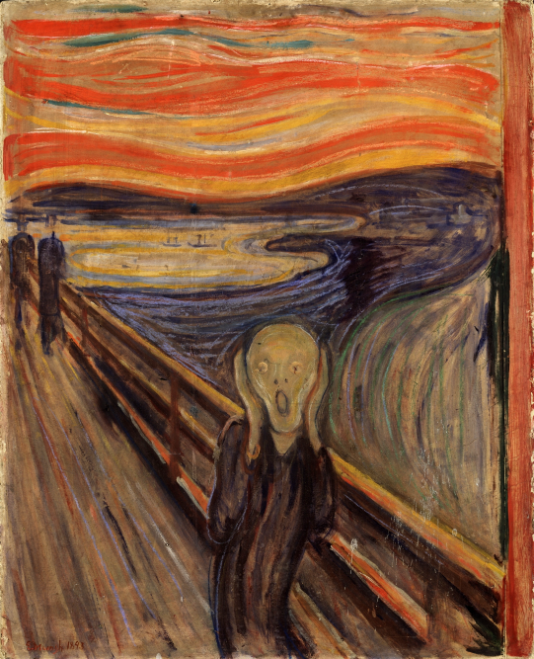Este movimiento cultural surgió en Alemania a principio del siglo veinte, fue un movimiento que se desplego por distintos tipos de arte, entre los que estaban presentes las artes plásticas, la literatura, la música, el cine, el teatro, la danza y la fotografía. El expresionismo tal como dice su nombre refleja la expresión, posee trazos primitivos y colores violentos, presento la soledad y la miseria de un periodo político tormentoso, marcado por la primera guerra mundial y el periodo entre guerras, si pensamos en un referente importante de este movimiento debemos tener presente al artista Edvard Munch autor del “Grito”.

**Obras expresionistas destacadas de Edvard Munch**

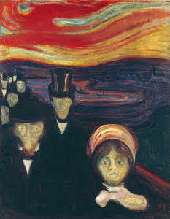

**Obra:** Ansiedad

**Año:** 1984

**Autor:** Edvard Munch

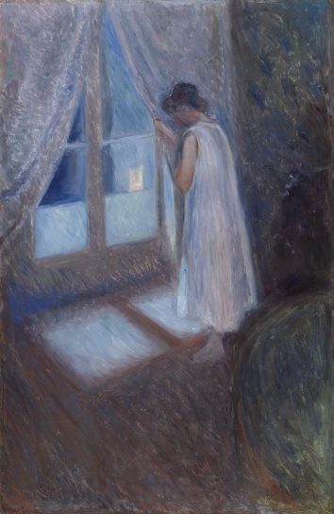

**Obra:** Niña mirando por la ventana

**Año:** 1893

**Autor:** Edvard Munch